***PROYECTO ESTEGANO:***

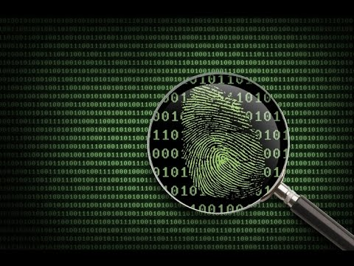

***EQUIPO 4():***

***ANTONIO_FRANCO_BALLESTEROS***

***LUÍS_JESÚS_PÉREZ_PÉREZ***

***IVÁN_MEDINA_BALASTEGUI***

***ANTONIO_GIL_CABRERA***

***#CURSO: 1º C.F.G.S. AÑO 2020/2021***

***BIBLIOGRAFÍA***

https://www.youtube.com/watch?v=Fu0rsSS4NIQ&ab_channel=RamirezMorelosJahirEliseo

#Con este video vimos un primer ejemplo de cómo insertar un mensaje en una imagen.

https://en.wikipedia.org/wiki/Python_Imaging_Library

#Página de información sobre PIL.

https://stackoverflow.com/questions/20060096/installing-pil-with-pip

#Foro para saber como instalar PIL

https://www.discoduroderoer.es/crear-un-menu-de-opciones-en-consola-en-python/

#En esta página encontraremos un modelo de crear un menú en python.

https://parzibyte.me/blog/2018/04/06/esteganografia-python-imagenes-lsb-introduccion

#Página para investigar como insertar y extraer texto de una imagen.

https://www.jesusninoc.com/02/25/cambiar-una-imagen-en-color-a-escala-de-grises-con-python-imaging-library-pil/

#Aquí encontraremos la función para extraer de la librería pillow el cambio de imagen de color a escala de grises.

https://qastack.mx/programming/8924173/how-do-i-print-bold-text-in-python

#Aquí descubrimos como imprimir en pantalla un texto escrito en negrita.

***ESQUEMA DE INVESTIGACIÓN:***

La búsqueda de toda la información sobre esta investigación ha sido repartida entre los integrantes de este grupo, aunque, en base, todas se han realizado en conjunto, por lo que el desarrollo de este proyecto hasta su solución ha sido un proceso de búsqueda individual la cual ha finalizado en una reunión donde se ha aunado todo lo recabado hasta el momento. Tras ello y de nuevo de forma individual, se han desarrollado las tareas asignadas a cada miembro y se han subido a GitHub una vez comprobadas que funcionaban (siendo en su mayoría compartidos los códigos a través de Discord en lugar de GitHub). En última instancia, para realizar las pruebas del código principal lo hemos hecho a través de este mismo medio, con un miembro del equipo que se encargaba de escribir el código bajo el consenso de todos.

Así pues, la información recabada y las tareas realizadas las podemos agrupar en esta investigación en dos grupos:

1. **Información y puesta en común por parte de todos (vía telemática):**

* Creación de un contrato de trabajo en equipo.
* Reparto de tareas.
* Puesta en común de información adquirida y de las funciones desarrolladas, resolviendo las dudas: Aunar bibliografías, resolución de problemas encontrado, etc.
* Búsqueda sobre el uso de librerías de Python (Open CV/ Pillow).
* Documentación ajena a internet: a través de profesionales en el sector de la programación.
* Comprobación y solución de errores del programa principal.
* Redacción de los documentos de texto explicativos pertinentes del desarrollo de su parte de la investigación.
* Búsqueda para modificar el estilo del texto que ejecutará nuestro programa.
* Subida del archivo final a GitHub.

1. **Desarrollo y gestión de la información individualmente:**

* **Antonio Franco Ballesteros:** Creación del cronograma (contrato de equipo), búsqueda y desarrollo de la función para crear un menú.
* **Luis Jesús Pérez Pérez:** Redacción de los contratos (contrato de equipo), desarrollo Prueba_Estegano (primera prueba del código principal).
* **Iván Medina Balastegui:** Descarga de librerías Pillow, búsqueda y desarrollo de funciones para insertar/extraer texto en/de la imagen.
* **Antonio Gil Cabrera:** Redacción de la documentación, búsqueda y desarrollo de la función para realizar la escala de grises.

***LISTA DE CONOCIMIENTOS ADQUIRIDOS DURANTE LA REALIZACIÓN DE NUESTRO PROYECTO:***

A lo largo de estas semanas hemos tenido que esforzarnos mucho en la compenetración y colaboración entre los integrantes del grupo, resolviendo cada asunto con calma e intentando entendernos en la medida de lo posible con la situación actual incluso bajo la presión a la que estamos expuestos.

En cuanto a lo que se refiere el tema técnico, con este proyecto hemos descubierto y aprendido a utilizar las librerías en Python; así como la implementación de las mismas.

A su vez hemos aprendido a cómo editar en cierta medida el estilo de nuestro texto que aparecerá impreso en pantalla al inicializar el programa y también a cómo editar objetos con tan solo el uso de unas pocas líneas de código.

A todo esto, se le suma el hecho de esta primera toma de contacto con un proyecto más grande, con un código más parecido al que encontraremos en nuestro futuro profesional y con una organización de equipo más seria.